المقطع الثامن : الـموروث الحضاري
إدماج المقطع الثامن

النص المنطوق المشترك :
التراث المادي
كسر جمال جرة من الفخار، كانت تزين بهو البيت . وهو يلعب بكرة القدم، صاحت الأم : من الذي فعل هذا ؟ أَنت يا سعاد ؟ قال جمال بصوت منخفض: أنا يا أمي . سكتت الأم قليلا ثم قالت متنهدة: ألا تعلم أن هده الجرة ثمينة ، فهي
من موروث العائلة، و بسبب طيشك كسرتها .
شعر جمال بحزن كبير و قرر أن يقتصد من مصروفه اليومي ليشتري لامه جرة صغيرة ، و يعتذر لها .
أما سعاد أخته تلميذة نجيبة ومجتهدة انظمت الى فوج كلفتهم المعلمة بإعداد جرد للأشياء القديمة من التراث وكتابة بطاقة فنية لكل مادة.
قالت سعاد لزملائها وزميلاتها : نتبع في نشاطنا الخطة التالية :
تقوم انت يا عمر برسم جدول للتصنيف ، وتقومين انت ايتها الصغيرة حنان بتسجيل عناوين البطاقة الفنية ، اما انتم أيها الأطفال وأيتها البنات فليأت كل واحد منكم بصورة او رسم لمادة من التراث في منطقتنا .

المقطع التعليمي 08: الـموروث الحضاري الأسبوع : الإدماج السنة الثانية
الميدان : فهم المنطوق والتعبير الشفوي النشاط : إدماج
النص المنطوق : جرة من فخار – إعداد جرد للتراث
مؤشرات الكفاءة : يصغي ويبدي اهتمامه لما يسمع و يجيب عن أسئلة النص المنطوق.
يعبّر عن مشاهد معروضة أمامه مع مسرحة أحداث النص المنطوق و يوظف الصيغ.

التقويم | الوضعيات التعلمية والنشاط المقترح | المراحل
يجيب عن الأسئلة | الوضعیة المشكلة الانطلاقیة :  - تختلف الوسائل و الأدوات التي یستعملھا الإنسان من زمن إلى زمن آخر ، و كذلك یختلف  الاحتفال بالأعیاد و المناسبات أیضا  - عرف زملاءك ببعض الأدوات و الوسائل القدیمة | مرحلة الانطلاق
ينصت  يجيب عن أسئلة الفهم بإنتاج جملة بسيطة  يستخلص  القيم  يتأمل في الصور  يجيب عن الأسئلة  يبني أفكاره و يرتبها  يوظف | 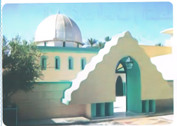  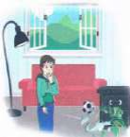  فهم المنطوق : يقرأ الأستاذ النص المنطوق المشترك و أثناء ذلك يجب التواصل البصري بينه و بين متعلميه  -عم یتحدث النص ؟  مشاھدة الصور على السبورة . و التعبیر عنھا .  - ماذا كسر جمال ؟  - ماھي المادة المصنوعة منھا ؟ ماذا كانت تزین ؟  - كیف كسرھا ؟ لماذا ھي ثمینة ؟  - بماذا رد علیھا ؟ لماذا كان صوته منخفض ؟ بماذا شعر جمال ؟- ماذا قرر أن یفعل ؟  - من تكون سعاد؟- إلى أي فوج انضمت؟ – بماذا كلفتهم المعلمة ؟ -ماذا اقترحت  سعاد على عمر ؟- وماذا عن حنان ؟- كيف نظمت سعاد عمل الأطفال الآخرين ؟-  لماذا يأتي كل زميل بصورة من التراث ؟  تعبير شفوي : يعبّر انطلاقا من مشهد : (تعليق المشاهد)  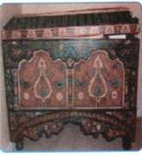  الصورة 01 :  - ما الذي یظھر في الصورة ؟ ماھي المادة التي صنع منھا ؟  - بماذا زین ؟- ماھي استعمالاته ؟  - ھل تمتلكون واحدا في المنزل ؟ - ماذا تستخدمون الآن ؟  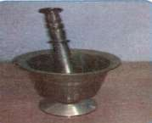  الصورة 02 :  - ما اسم الأداة التي تظھر في الصورة ؟  - ماھي المادة التي صنع منھا ؟ ھل تعرف مواد أخرى یصنع منھا ؟  - ماھي استعمالاته؟ تحدث عن المھراس الموجود في بیتكم  - ماھي الآلات التي تقوم بعمله ؟.  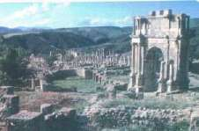  الصورة 03 :  ماذا تلاحظ في الصورة ؟- هل هذه المدينة حديثة العهد ؟كيف  اكتشفت ذلك؟- من بنى هذا المسرح؟- أين يقع ؟  - ما هو واجبك نحو هذه الآثار ؟  الصورة 04:  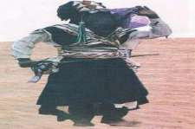  من هذا؟ )رجل تارقي( - كيف عرفت أنه من التوارق ؟  - ماذا يرتدي ؟- وماذا يمسك بيديه؟ - أين نجد هذا النوع  من الملابس؟  - أمازال الصحراويون يرتدونه لحد اليوم ؟- بماذا يتميز ؟  )الجمال ،والأصالة( على ماذا يدل هذا )التمسك بتراثهم وموروثه  الحضاري (؟  إدماج كـلـي : يطالب التلاميذ بالتعبير عن الصّور السابقة. | مرحلة بناء التعلمات  فهم المنطوق
يمثل الدّور | مسرحة أحداث النص بتوزيع الادوار على التلاميذ | التدريب والاستثمار  التعبير الشفوي
المقطع التعليمي 08: الـموروث الحضاري الأسبوع : الإدماج السنة الثانية
الميدان : فهم المنطوق والتعبير الشفوي النشاط : تعبير شفوي (استعمل الصيغ)+ إنتاج شفوي
الموضوع : إدماج (صيغ+تراكيب +صرف)
مؤشرات الكفاءة : يستعمل الصيغ والتراكيب في وضعيات تواصلية دالة

التقويم | الوضعيات التعلمية والنشاط المقترح | المراحل
يجيب عن الأسئلة | توجیه أسئلة بھدف استذكار  مضمون النص المنطوق . | مرحلة الانطلاق
يستعمل الصيغ  يركب جملا  يكمل  الجمل بما يناسب | المرحلة الأولى :  املأ الفراغ بما يأت: سوف ، ها ، الذين ، الذي ، اللواتي  - تحدث الجدة حفيد.............. .  - .......... أصنع لك برنوسا .  - النساء هن ...............يغزلن الصوف .  - الرجال هم ............... يلبسون برنوس الصوف  - خالد هو ................ زار جدته  2- أركب جمال تحتوي ما يلي :  يا أيها..................................  يا أيتها .....................................  3- أكمل بما يناسب  الاولاد هم الذين نجحوا في الامتحان البنات هن .............................  المهندسون هم الذين بنوا المسجد المهندسات هن .......................  ينجز المتعلم التمرين رقم 1 من دفتر الأنشطة اللغوية ص 98  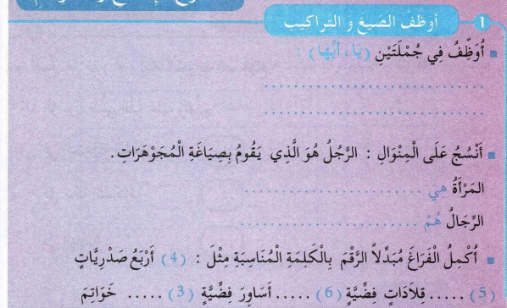 | مرحلة بناء التعلمات  فهم المنطوق
ينتج نصا شفويا | - قراءة ما تم التوصل إلیه  توظیف الصیغ في وضعیات مختلفة | التدريب والاستثمار
المقطع التعليمي 08: الـموروث الحضاري الأسبوع : الإدماج السنة الثانية
الميدان : فهم المكتوب و التعبير الكتابي النشاط : إدماج
الموضوع : 1 زيارة المتحف ؛ 2- الاحتفال بالعام الأمازيغي
مؤشرات الكفاءة يقرأ قراءة سليمة - يحترم قواعد رسم الحروف
- ينتج جملا بسيطة موظفا التراكيب المدروسة

التقويم | الوضعيات التعلمية والنشاط المقترح | المراحل
يجيب عن الأسئلة | تختلف الوسائل و الأدوات التي یستعملھا الإنسان من زمن إلى زمن آخر ، و كذلك یختلف  الاحتفال بالأعیاد و المناسبات أیضا  - عرف زملاءك ببعض الأدوات و الوسائل القدیمة | مرحلة الانطلاق
يقرأ ويصحح أخطاءه  يربط بين الجمل  يستخرج كلمات  يكتب  باحترام المعايير  يكتب ما يملى عليه  ينتج جملا بسيطة | أقرأ النص المقروء المشترك قراءة نموذجية من طرف الأستاذ مستعملا الإيحاء  لتقريب المعنى،مراعيا عالمات الوقف والمدود والهمزة ،والحروف المتصلة  باللام)الكاف ،الباء، الالم( والتركيز على علامات الوقف وكيفية الوقوف  عندها،والنطق السليم لمخارج الحروف.  مطالبة التلاميذ بالتداول على قراءة النص فقرة بفقرة )يبدأ بالمتمكنين حتى ال  يدفع المتأخرين إلى ارتكاب الأخطاء(  أفهم النص : هات عنوانا مناسبا للنص ؟  -- أین ذھب جمال مع أبیه و أخته؟ من رحب بھم ؟ و ماذا سلمھم ؟  - ما ھي الأشیاء القدیمة الموجودة في المتحف ؟  ما هي المناسبة التي تحتفل بها العائلة؟-كيف يكون الاحتفال بهذه المناسبة؟-  ماذا تعد العائلات في هذا اليوم الرائع؟  ينجز المتعلم التمرين رقم 2 من دفتر الأنشطة اللغوية ص 89  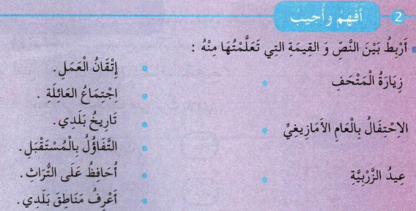 | مرحلة بناء التعلمات
يكوّن كلمات بالحروف المدروسة | نشاط: العودة إلى أحد النّصوص السّابقة للمقطع التعلمي الّتي سبق التّطرّق إليها ودعوة التلاميذ إلى استخراج جميع الكلمات المنتهية بتاء وتصنيفها في الجدول أسفله للتمييز بين التاء المربوطة والتاء المفتوحة. | الاستثمار
  همزة وصل | همزة قطع | صوت ينطق ولا يكتب | كلمة بها ضمير متصل

المقطع التعليمي 08: الـموروث الحضاري الأسبوع : الإدماج السنة الثانية
الميدان : التعبير الكتابي النشاط : إدماج
الموضوع :إدماج
مؤشرات الكفاءة : يوظف مكتسباته خلال المقطع فيحل وضعيات /ينتج جملا بسيطة

التقويم | الوضعيات التعلمية والنشاط المقترح | المراحل
يجيب عن الأسئلة. | يحاور الأستاذ التلاميذ حول مضامين الدروس السابقة لقياس مدى التذكر لديهم:  - استعمال الرصيد اللغوي.  - الظواهر النحوية والصرفية...... | مرحلة الانطلاق
يتعرف على الصيغ ويستعملها في جمل مفيدة  يلاحظ ويعبرعن سندات او صور ويربط بين الأحداث | أقرأ وأضع اسم موصول في المكان المناسب :  أحمد هو........ يكتب رسالة ، وأمينة هي ....... تبحث في شبكة الانترنيت.  ينجز المتعلم التمرين رقم 5 من دفتر الأنشطة اللغوية ص 99  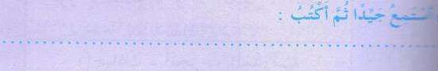  ألاحظ الصورة وأكتب جملة تحوي كلمة متصلة بالباء أو اللام أو الكاف .  . ....................................................  أكتب بخط واضح محترما قواعد رسم الحرف  ينجز المتعلم التمرين رقم 3 من دفتر الأنشطة اللغوية ص 99  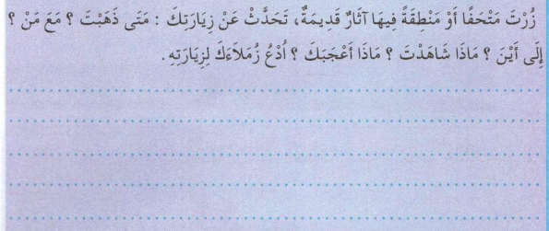  7. إملاء:..................................................................... | مرحلة بناء التعلمات
ينتج نصا شفويا | التّصحيح الجماعي للتّمارين على السّبورة والفردي على الدّفاتر. | الاستثمار
المقطع التعليمي 08: الـموروث الحضاري الأسبوع : الإدماج السنة الثانية
الميدان : مبادئ أولية في السيرة النبوية النشاط : التربية الإسلامية
الموضوع : نسب وطفولة الرسول صلى الله عليه وسلم
مؤشرات الكفاءة : يتعرف على نسب وطفولة الرسول صلى الله عليه وسلم

التقويم | الوضعيات التعلمية والنشاط المقترح | المراحل
يجيب عن الأسئلة | كنت تشاهد فيلما رائعا حول حياة الرسول صلى الله عليه وسلم وفي تلك اللحظة دخل أخوك فسألك  - هل لك يا أخي أن تحكي لي قليلا عن مولد نبينا محمد صلى الله عليه وسلم .  - ماذا قلت له؟ | مرحلة الانطلاق
يقرأ و يجيب | 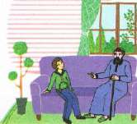  ألاحظ وأتذكر:  - من بالصورة ؟- ماذا يحكى الأب لابنه أحمد؟  - هل كان لرسول الله صلى الله عليه وسلم في  طفولته أب ؟  - كيف عاش إذن؟ - متى توفي أبوه برأيك،قبل  أو بعد ميلاده ؟  - سمي أفراد أسرة الرسول صلى الله عليه وسلم؟  أقرأ  نشأ رسولنا صلى هللا عليه وسلم يتيما لأن أباه عبد الله توفي قبل والدته،سلمته أمه آمنة  لامرأة في البادية تسمى حليمة السعدية لترضعه،وبعد مدة عادت به إلى أمه فعاش معها إلى أن توفيت وعمره لم يتجاوز ست سنوات،فرباه  جده عبد المطلب، وبعد وفاة جده رعاه عمه أبو طالب  - افهم : ما اسم مرضعة الرسول صلى الله عليه وسلم؟- كم كان عمر الرسول صلى  الله عليه وسلم عندما ماتت أمه؟-من رباه بعد وفاة أمه؟-ومن رعاه بعد وفاة جدة؟  أتعلم –  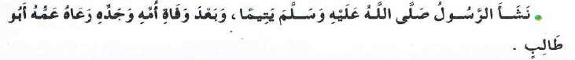 | مرحلة بناء التعلمات
  أمه | مرضعته | جده | عمه
  آمنة | حليمة السعدية | عبد المطلب | أبو طالب
يجيب | ينجز المتعلم التمرين من دفتر الأنشطة ص 100 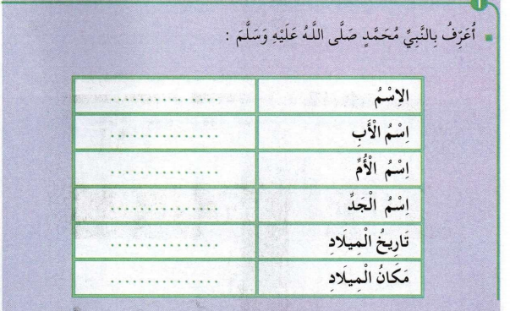 | الاستثمار

المقطع التعليمي 08: الـموروث الحضاري الأسبوع : الإدماج السنة الثانية
الميدان : الحياة المدنية النشاط : التربية المدنية
الموضوع : تراثنا ملك للجميع
مؤشرات الكفاءة : يتعرف على التراث الثقافي الذي تتميز به بلادنا

التقويم | الوضعيات التعلمية والنشاط المقترح | المراحل
يتذكر و يجيب | تتعدد المناسبات والأفراح في بلادنا الجزائر .- هل نلبس كلنا لباسا تقليديا واحدا؟- وهل نأكل نفس الأكلات ؟- ما هو اللباس الذي يميز منطقتك؟ | مرحلة الانطلاق
يقرأ و يجيب | 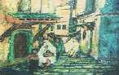  ألاحظ :الحظ وصف الصورة التالية:  - هل المشهد الذي تراه من الزمن الحاضر؟  - كيف يمكن تصنيفه؟) من التراث(.  أقرأ : للمساهمة في مجلة  المدرسة،اختارت سعاد موضوعا عنوانه :  تراثنا ملك للجميع.فجمعت صورا ، وأعدت جدولا لتصنيفها إلى تراث عام وتراث خاص.  - فلنساعد سعاد على ذلك :  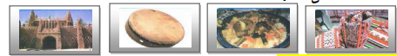  تنظيم التعبير وبناء الحوار:  الصورة الأولى: - ما هذه ؟ -ما هي المنطقة التي تشتهر بها؟ -مما تنسج ؟- اذكر بعض  الأشكال التي تلاحظها فيها؟كيف تبدو ألوانها؟-أهي من التراث العام أو الخاص؟  الصورة الثانية:-سمي هذا الطبق ؟ما هي المنطقة التي تشتهر به؟  -ماهي مكوناته ؟اذكر بعض المناسبات التي نطبخ فيها طبق الكسكسي.  الصورة الثالثة : سمي الشيء الموجود في الصورة؟- فيما يستعمل الدف ؟- سمي  المناطق المشهورة به؟- هل يصنف من التراث الخاص أو العام ؟  الصورة الرابعة : ما الذي يظهر على الصورة ؟- هل هذا المبنى حديث العهد ؟  ما هي المادة التي صنع منها؟- ماذا يظهر على الجدران؟- أين يمكن تصنيفه )تراث  خاص أو عام(؟لماذا؟  يسأل الأستاذ:من خلال ما سبق،كيف هو التراث الثقافي في بلادنا؟  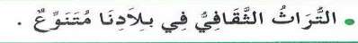 | مرحلة بناء التعلمات
يجيب | ينجز المتعلم التمرين المقترح على دفتر الأنشطة ص 97  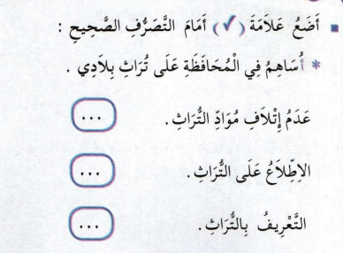 | الاستثمار

